Юдкін

Етап 20

Ajax була вимушена міра , так як існували запити які бажано класифікувати методом DELETE а у

<form></form> такого методу не дали то видалення будь чого виконувалася через прямі запити ajax на сервер

Ось так наприклад виконується видалення рядку з таблиці

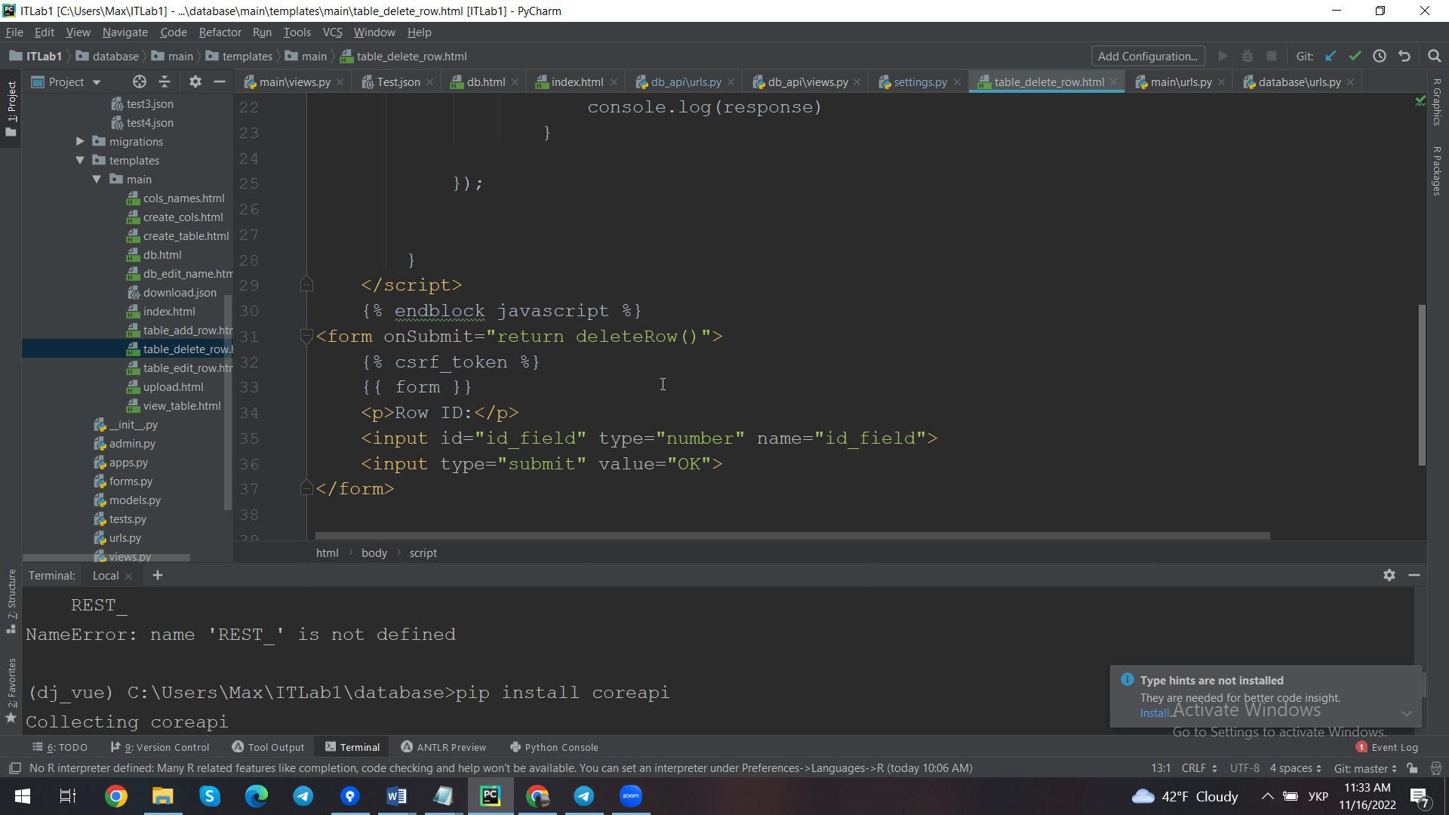

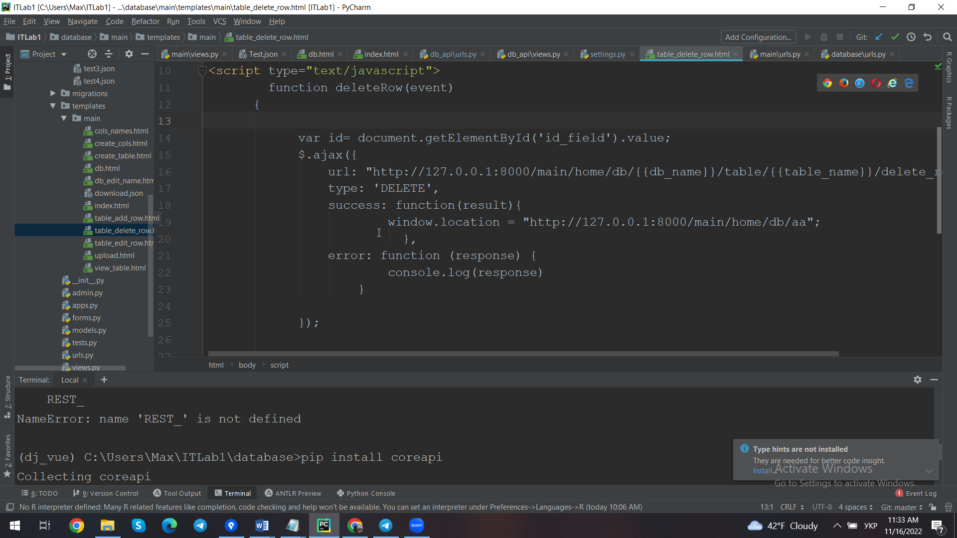

Тобто при заповнені форми викликається функція зазначена в <script></script> яка має назву deleteRow та виконується прямий запит на сервер , де той в свою чергу приймає запит з методом DELETE та обробляэ його

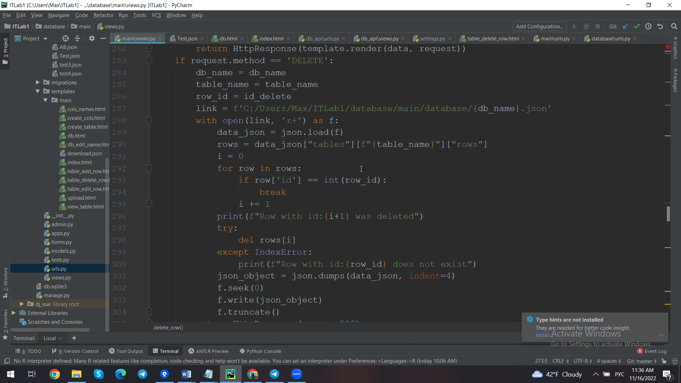

Ось ще приклади запитів з використанням ajax

function deleteTable(event)  
{  
 var db_name = document.getElementById('del_db').name;  
 var table_name = document.getElementById('del_table').name;  
 $.ajax({  
 url: "http://127.0.0.1:8000/main/home/db/" +db_name + "/table/" + table_name +"/delete_table",  
 type: 'DELETE',  
 success: function(result){  
 window.location = "http://127.0.0.1:8000/main/home/db/"+ db_name;  
 },  
 error: function (response) {  
 console.log(response)  
 }  
  
 });  
  
 }  
 function deleteSameRow(event)  
{ var db_name = document.getElementById('del_db').name;  
 var table_name = document.getElementById('del_rows').name;  
 $.ajax({  
 url: "http://127.0.0.1:8000/main/home/db/{{db_name}}/table/" + table_name +"/del_same_rows",  
 type: 'DELETE',  
 success: function(result){  
 window.location = "http://127.0.0.1:8000/main/home/db/" + db_name;  
 },  
 error: function (response) {  
 console.log(response)  
 }  
  
 });  
  
  
  
 }  
 function deleteDB(event)  
{  
 var db_name = document.getElementById('del_db').name;  
 $.ajax({  
 url: "http://127.0.0.1:8000/main/home/db/" + db_name +"/delete",  
 type: 'DELETE',  
 success: function(result){  
 window.location = "http://127.0.0.1:8000/main/home";  
 },  
 error: function (response) {  
 console.log(response)  
 }  
  
 });  
  
 }